2009國際鐵人兩項錦標賽自由車競賽路線圖
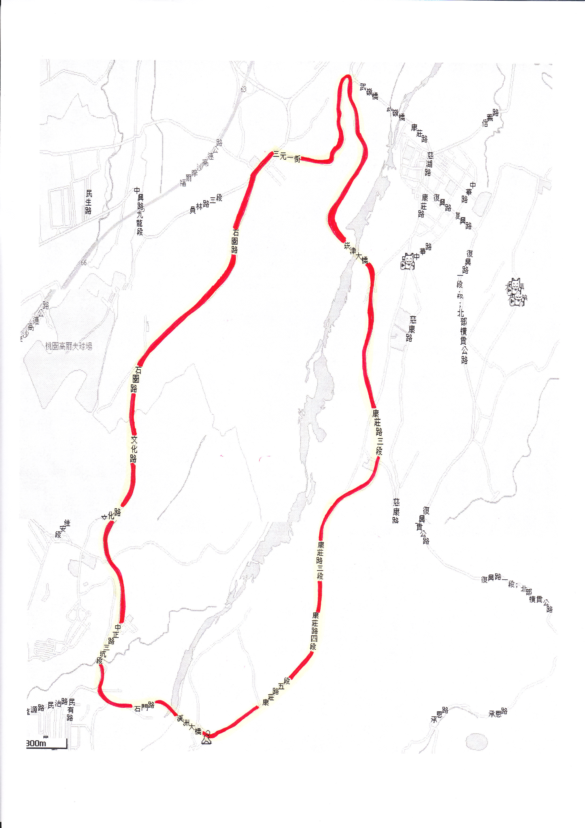
由理工學院北門(三元一街)出校外－經台4線（崁津大橋、康莊路三段至五段）－溪洲大橋－台3乙線（石門路、中正路、文化路、石園路）－理工學院西門進入校區

